四年忠班
蘭馨兒童 四年忠班 張繼安
優秀文章分享
我的媽媽 王語晴
我的媽媽胖胖矮矮的，頭髮捲捲的，他每天都很努力的為我們賺錢。我的媽媽像個鬧鐘，每到早上六點半都會準時叫我起床上學，有時也會送我到學校上課，真是一位好媽媽。
媽媽每天煮飯菜給我吃，每天幫我們洗衣服、洗碗，敎我們做事。我生病的時候。媽媽一直在旁邊照顧我，煮稀飯給我吃，還幫我敷冰枕；我生氣的時候媽媽會逗我笑；我難過的時候，媽媽會安慰我，叫我不要難過；我有什麼問題不會解決，媽媽教導我怎麼解決；我不乖的時候，媽媽會用竹子打我。而在我不需要幫忙的時候，媽媽卻會插手，可是我知道，媽媽是因為愛我才會這麼做，所以我知道媽媽很愛我這個女兒，而且我也愛媽媽。
媽媽對我有許多影響，最重要的影響是—信仰，信仰讓我了解要孝順父母，對朋友、同學要誠實不說謊及愛心相待，這些是媽媽對我的影響。


我的媽媽 高佳欣
我的媽媽很溫柔，也很辛苦，媽媽辛苦的生下我，所以我媽媽很偉大。
媽媽辛苦的賺錢，是為了要給我們食物吃，而且媽媽有給我買鞋子穿，也給我準備衣服，然後媽媽會教我功課，還會檢查我的功課，也幫我洗衣服、做家事，所以家裡才會變得一乾二淨，我感到好高興也覺得很幸福，媽媽你最棒！我好感謝您！
我以後要孝順父母，可是我要再努力，因為我常常不聽媽媽的話，甚至和媽媽頂嘴，所以我現在還沒辦法完全做到，我要努力聽媽媽的話，希望我可以盡力做到孝順父母，讓媽媽過的很幸福、快樂、開心。到時媽媽一定會跟我說你改變了許多，媽媽就不用天天生氣、天天罵人、天天擺臭臉，讓大家都可以很快樂。

四年忠班班級活動照片
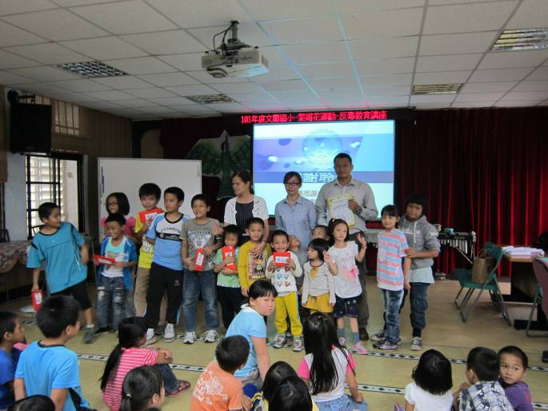 | 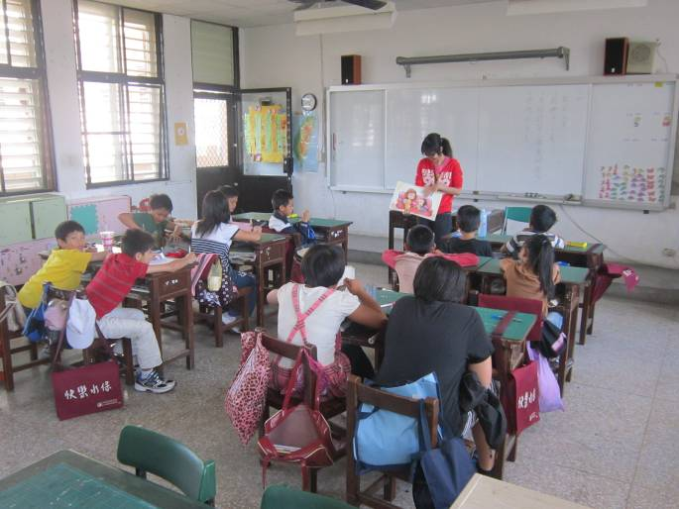
10月2日紫錐花反毒活動宣導，我們回答問題還有得到獎品喔！ | 10月5日喜樂關懷日，大姊姊一大早就來為我們講故事和玩遊戲呢！
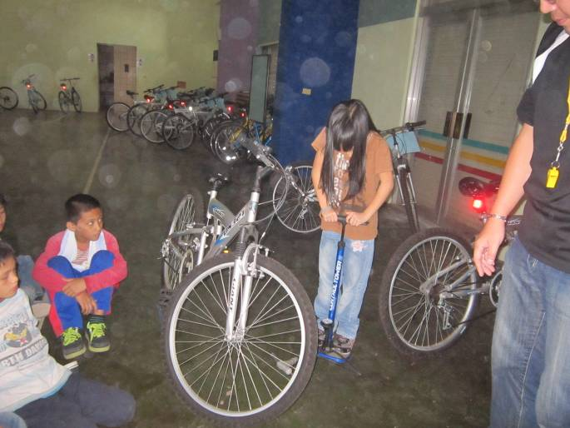 | 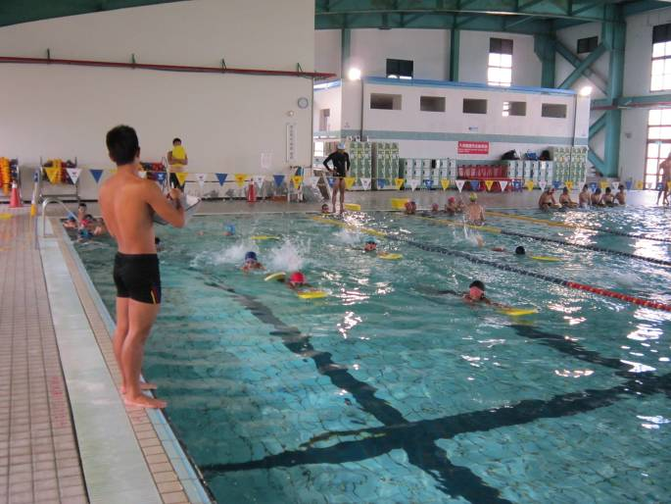
10月5日綜合課程，我們上［卡達車風馳］，學習有關腳踏車的知識，並且有練習騎乘唷！ | 10月19日是我們最後一次上游泳課，這次教練也有給我們做測驗喔！
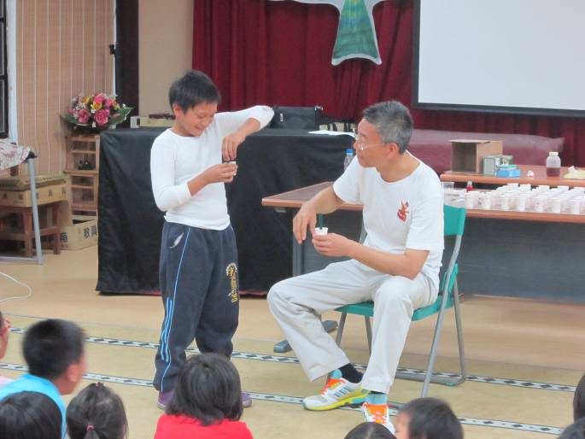 | 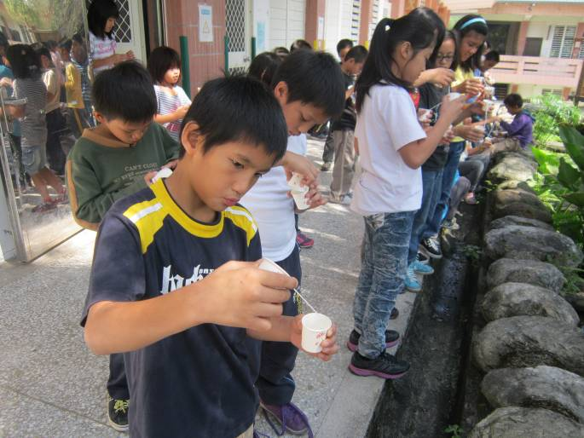
10月9日田園老師又來我們文蘭國小了，這次是敎我們做［毛細現象］的實驗唷! | 課程結束後，大家都等不及要做實驗了，真有趣呢!

